RT 846 Laumans IDEAL-VARIABEL Firstanschlusslüfter xenon-grau

Randers Tegl

Eigenschaften

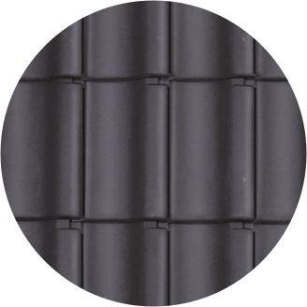

HAN:

98461350

Art Formziegel

Firstanschluss-Ziegel

Farbton

grau

Format

Ganzer Ziegel

Oberfläche

engobiert

Werkstoff

Ton

Breite (mm)

250,00

Länge (mm)

415,00

Deckbreite (mm)

204,00